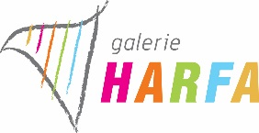

## **FOTOGRAFICKÁ TISKOVÁ ZPRÁVA 3. února 2016**

**PRAŽSKÁ GALERIE HARFA ZÍSKALA CERTIFIKÁT ENERGETICKÉ ÚSPORNOSTI LEED GOLD**

**Na včerejší magické datum 2. 2. připadlo komorní setkání v Síni slávy českého hokeje v Galerii Harfa v Praze, během kterého byl předán obchodnímu a administrativnímu centru Galerie Harfa certifikát energetické a environmentální úspornosti LEED EB:OM Gold. Jedinečnost získaného certifikátu spočívá především v tom, že certifikace probíhala u nákupního centra, které je navíc již 5 let v provozu. Výsledný certifikát tudíž odráží reálný výkon a parametry centra, na rozdíl od certifikátů, jež bývají udělovány projektům ještě před jejich realizací. Na celém světě je pouze 24 nákupních center s certifikátem LEED pro stávající budovy a jenom 2 nákupní centra (v Dubaji a Singapuru) získala lepší hodnocení než Galerie Harfa. Díky provedení certifikace dosáhla Galerie Harfa úsporu energie ve výši 6,1 %, snížila spotřebu vody a celkově zlepšila kvalitu vnitřního prostředí centra.**

Tamir Winterstein (vpravo), výkonný ředitel a partner společnosti Lighthouse Group, která je majitelem Galerie Harfa, přebírá certifikát 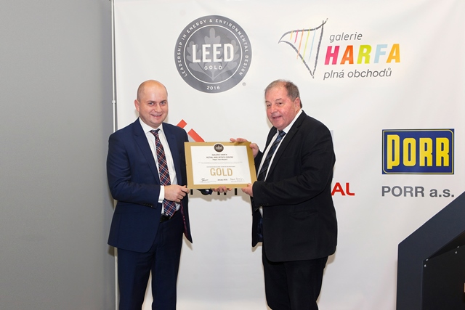LEED EB:OM Gold z rukou Martina Scheucha, jednatele společnosti SENTIENT, která pro Galerii Harfa certifikaci LEED vedla a zajišťovala.

***Poznámka pro editory:***

***Galerie Harfa*** *v pražských Vysočanech o 49 000 m2 obchodních a zábavních ploch na třech podlažích byla otevřena v listopadu 2010. Již od počátku svého provozu se profiluje jako obchodní centrum nové generace. Jedním z výjimečných rysů je propojení se sousední O2 arenou, patřící mezi nejmodernější komplexy tohoto typu v Evropě. Ve****160 obchodech****Galerie Harfa zákazníci nejen nakoupí, ale také žijí zábavou, sportem a módou. Součástí obchodního centra je také* ***1 600 míst k bezplatnému parkování****. Střecha Galerie Harfa se od dubna 2011 pyšní* ***DinoParkem****, který je jediný v Praze a do hlavního města přináší ověřený koncept zábavy a vzdělávání známý z Plzně, Ostravy a Vyškova. V zimních měsících je na střeše v provozu* ***kluziště*** *o rozměrech 20 × 30 m. V květnu 2015 byla v Galerii Harfa otevřena Síň slávy českého hokeje.****Developerem a investorem projektu*** *je C&R Developments, člen skupiny Lighthouse Group. Ten v rámci Galerie Harfa dokončil dvě desetipodlažní věže s 20 500 m2 kancelářských ploch, nyní plně obsazené. V následujících letech se multifunkční komplex rozšíří o další kanceláře a hotel s kongresovým centrem. Developer a investor projektu se tak významnou měrou podílí na revitalizaci území bývalého ČKD a budování Nových Vysočan.*

***SENTIENT*** *je aktuálně jednou z největších nezávislých poradenských společností v sektorech realit a stavebnictví působících ve střední a východní Evropě. Společnost spolupracuje se všemi typy klientů a organizaci, od mezinárodních korporací, národních a účelových společností až po banky, pojišťovací ústavy, developerské společnosti, architektonické i projekční kanceláře a mezinárodní finanční instituce. SENTIENT nyní poskytuje poradenství na projektech ve 13 zemích. Firma má trvale kanceláře v Praze, Bratislavě, Budapešti, Varšavě, Bukurešti, Záhřebu a v Černé Hoře. SENTIENT poskytuje služby ve všech segmentech stavebnictví.*

**Pro více informací kontaktujte:**

Jana Bakešová Pavel Skorčík

Crest Communications Galerie Harfa

E-mail: [jana.bakesova@crestcom.cz](mailto:jana.bakesova@crestcom.cz) E-mail: [pavel.skorcik@galerieharfa.cz](mailto:pavel.skorcik@galerieharfa.cz)

Tel.: +420 222 927 111, +420 731 613 604 Tel.: +420 724 177 927